追寻历史本真、重塑课堂生命
双流区教育科研课题——匡世国工作室《基于学科核心素养下
运用历史细节进行教学的策略研究》顺利开题
10月13日，匡世国工作室《基于学科核心素养下运用历史细节进行教学的策略研究》双流区教育科研课题开题报告会在区研培中心三楼会议室举行，双流区研培中心副主任谢祖福、研培中心发展室主任赵剑云、研培中心发展室，名师管理办老师高永琼、工作室导师匡世国及成员、各中学历史教研组长、中心组成员。报告会由区研培中心理论室杨独明老师主持。
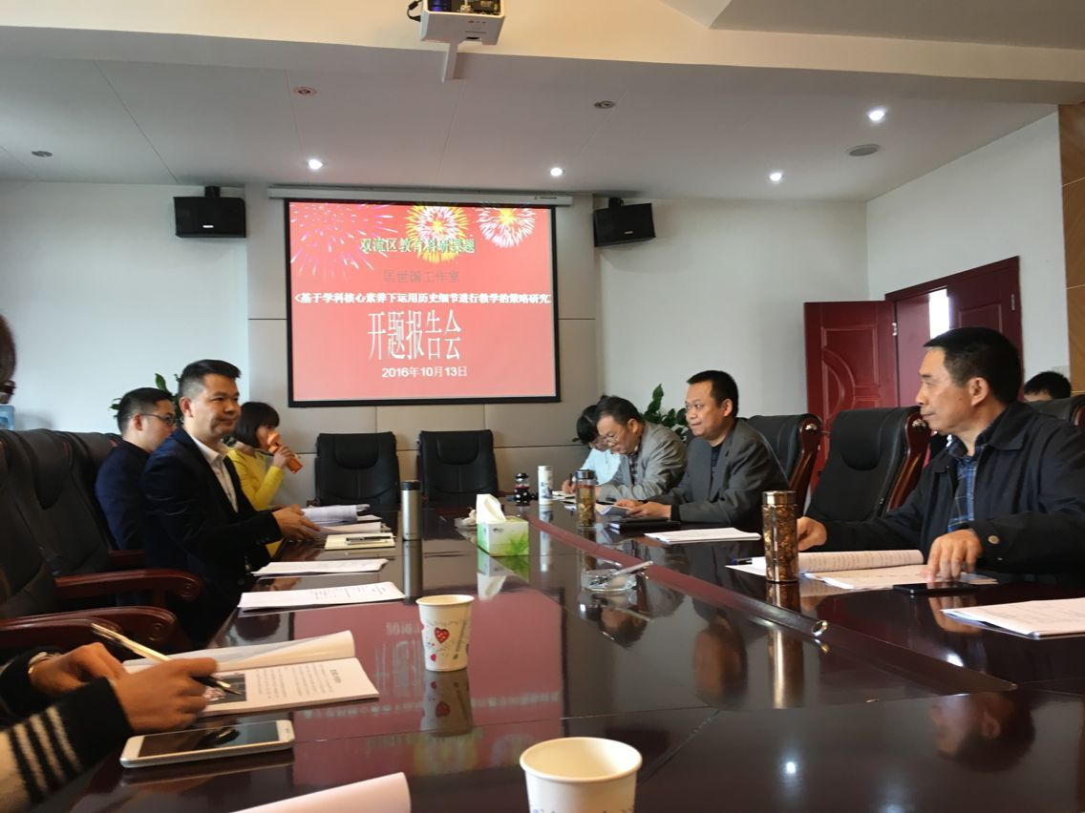
首先，课题负责人匡老师向大家陈述了本课题开题报告，阐述了课题研究的背景、现实任务、目标、内容及过程。他指出，本课题是针对中学历史教材大而空，课堂低效的实际情况，通过“两个结合，三级研究”的方式，对历史细节进行甄别、援引和运用，着力培养学生学科核心素养，通过对如何运用历史细节进行教学的策略研究，以期提高课堂的趣味性、解决中学历史课堂概念化、教条化的弊端，培养学生的历史核心素养。匡老师还向与会专家提出了本课题的研究困惑，即历史细节教学的非常态化、历史细节难以满足课堂需要、运用历史细节教学如何兼顾宏大主干线索。这也是课题组在今后的研究中需要解决的问题。
接下来，课题核心组成员向大家展示了前期研究成果。刘小玲老师阐述了国内外有关本课题的研究综述并指出本课题的创新之处在于“如何运用历史细节来培养学生的历史学科核心素养”这一研究空白；任卫东老师通过对问卷调查数据的分析指出了目前有关历史细节教学目前存在的问题；梅艳老师初步分析了历史细节的分类及运用原则、策略；杨婷老师在对2016年全国高考卷的宏观分析下指出近年来高考试题往往以宏大框架中的历史细节为切入点。
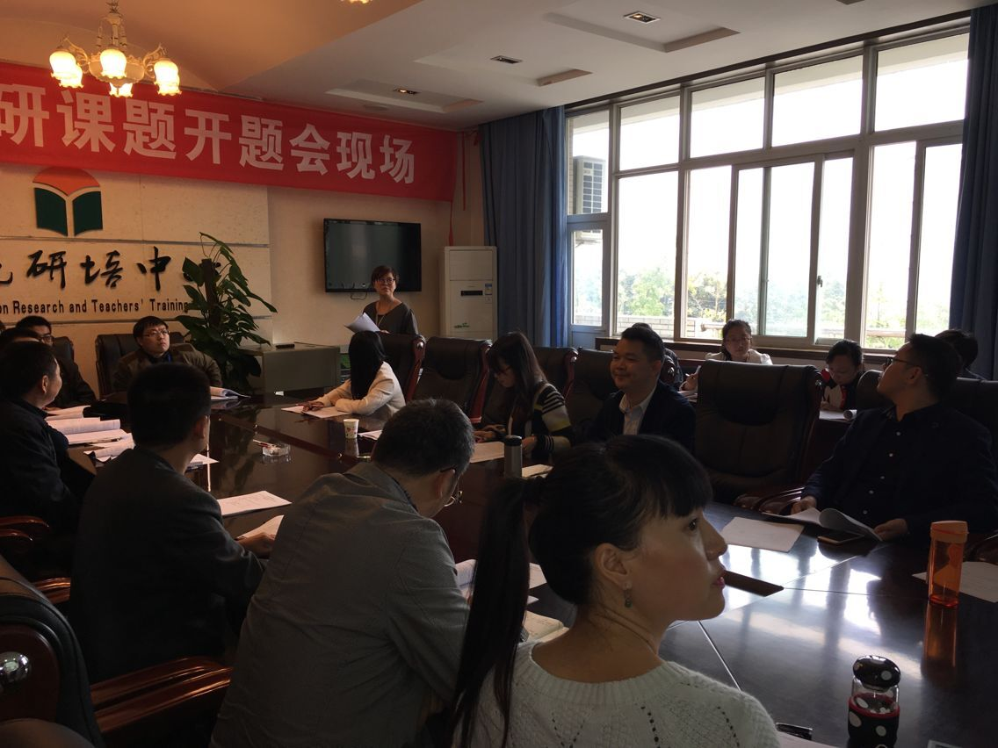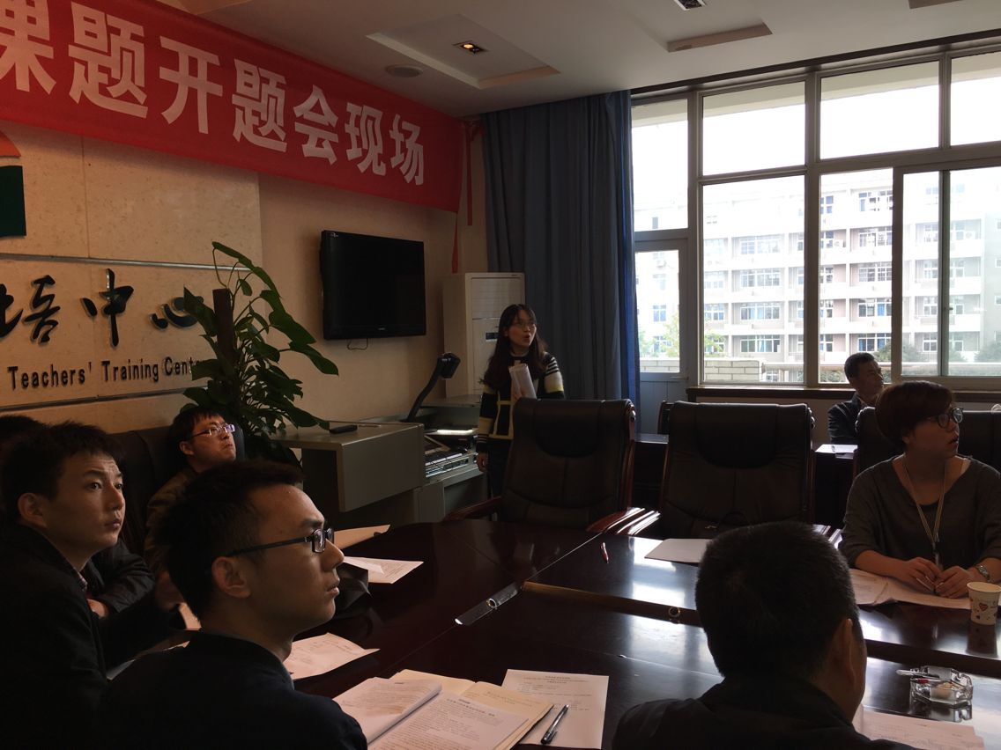
紧接着，杨独明老师对本次开题报告给予了高度评价并提出了五方面修改建议。他建议课题组成员在今后的研究实践中应再次丰富调查问卷内容和结论分析，有意识的汇编学习资料，努力寻找研究的理论支撑，凸显“两个结合、三级研究”的研究方法，明确责任分工并把常规教学和课题研究一体化推进。
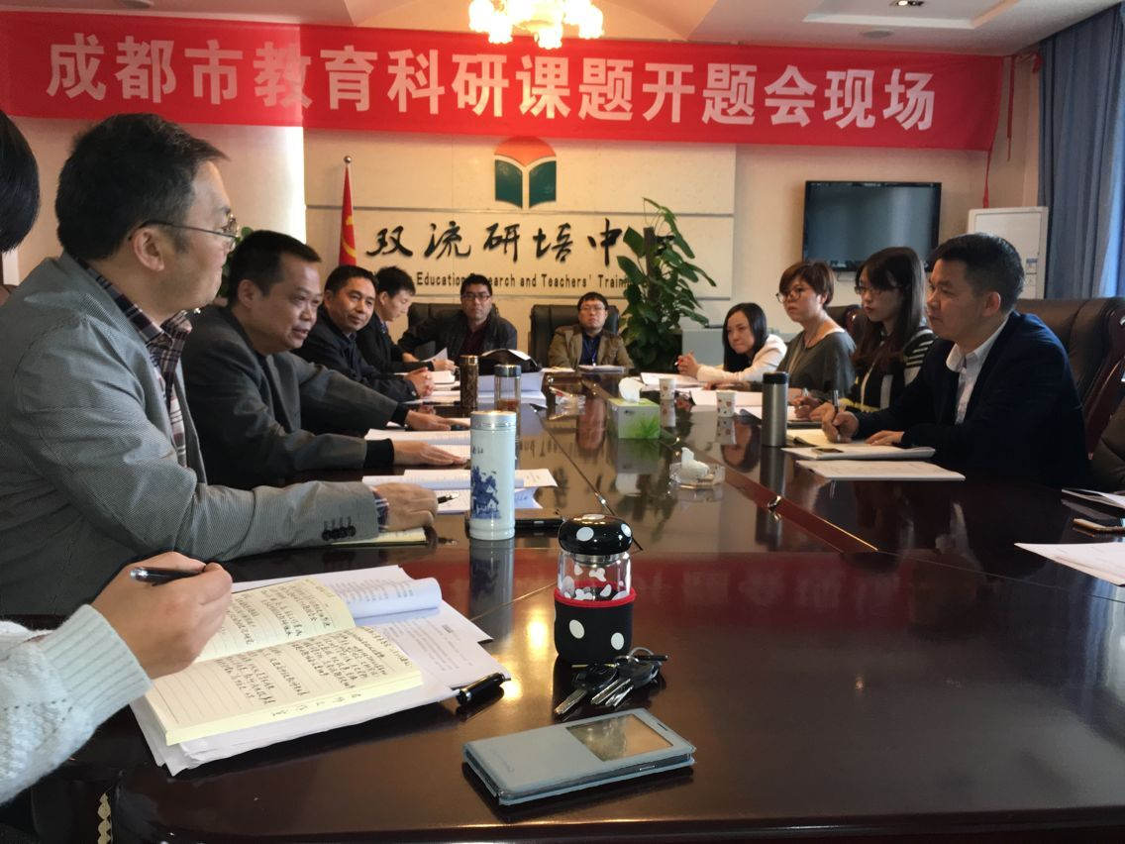 最后谢主任对本次开题给予了中肯的评价，他认为该课题选题新颖，返朴归真，微处观大，希望课题参与者以此为契机丰富历史课堂，讲真历史，育现代人，达到历史照亮现实的终极目的。
此次课题开题报告会，为工作室的课题研究指明了方向。使课题组成员明晰了课题前期研究的不足以及今后研究的思路与方法。我们相信在专家的引领下，在全体课题组老师的共同努力下，该课题最终会取得丰硕的成果，丰富历史课堂形式，实现工作室引领和辐射全区，推进我区历史学科教育科学和谐、高品质均衡发展的目标。

